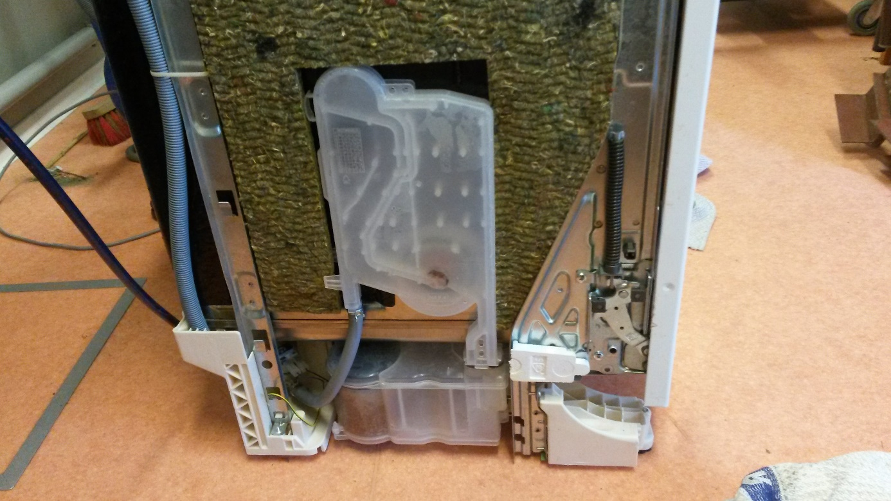

Contacteurs électriques (de niveau ?)

Si ce filtre est plus ou moins bouché, est ce que les contacteurs électriques reliés au filtre peuvent empêcher l’électrovanne, d’envoyer de l’eau dans l’appareil ???

L’eau n’arrive pas ici !

Electrovanne